PIEDĀVĀJUMS
Valsts ieņēmumu dienesta rīkotajai cenu aptaujai par valstij piekritīgās mantas realizāciju

Juridiska persona/ fiziska persona ______________________, reģistrācijas Nr./personas kods_____________, parakstot piedāvājumu, apliecina, ka piekrīt valstij piekritīgās mantas iegādei atbilstoši šādām prasībām un finanšu piedāvājumā noteiktajām cenām:

- Tehniskais piedāvājums
Nr.  p.k. | Prasības |  |  |  | Personas piedāvātais  (persona aizpilda katru aili)
 | Cenu aptaujas priekšmets
 | Valstij piekritīgas mantas – pulksteņu, juvelierizstrādājumu un briljantu realizācija saskaņā ar Valsts ieņēmumu dienesta (turpmāk – VID) izvirzītajām prasībām.
 | Valstij piekritīgā manta, tās apjoms un materiālā vērtība
Valstij piekritīgā manta |  |  | Apjoms | Materiālā vērtība
 | 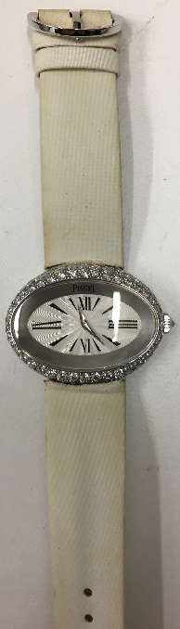  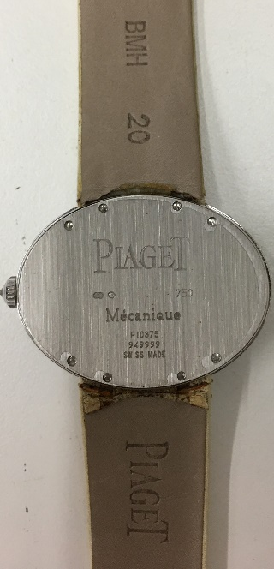  Lietots “Piaget” 750 proves baltā zelta sakausējuma rokas pulkstenis ar baltas krāsas ādas siksniņu (Ref: P10375; ID Nr.949999) un iestrādātiem 120 baltas krāsas naturālajiem briljantiem, svars 61,34 g  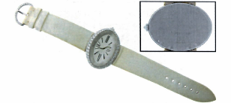 |  | 1 gab. | 4 000  EUR
 | 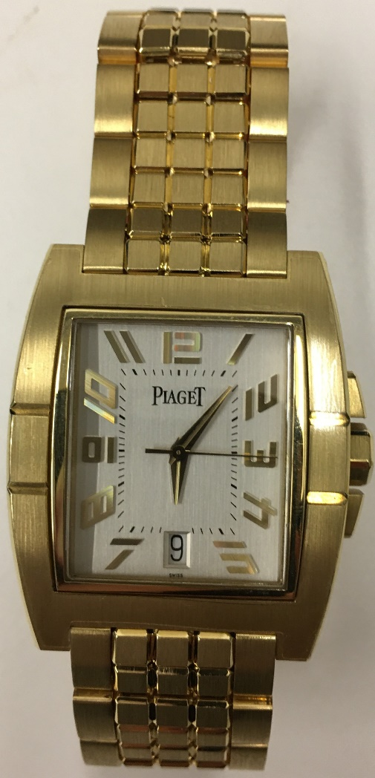  “Piaget” 750 proves dzeltenā zelta sakausējuma rokas pulkstenis ar dzeltenā zelta sakausējuma metāla aproci (Ref: G0A28070; ID Nr.897704), svars 201,28 g  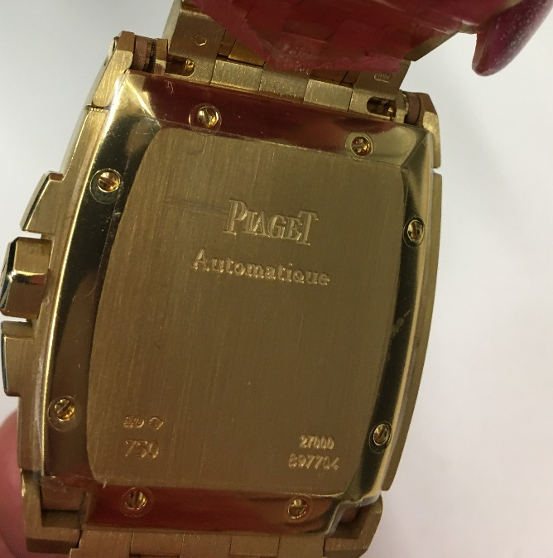 |  | 1 gab. | 9 000  EUR
 | “Piaget” 750 proves dzeltenā zelta sakausējuma rokas pulkstenis ar dzeltenā zelta sakausējuma metāla aproci (Ref: G0A28070; ID 897707), svars 202,53 g  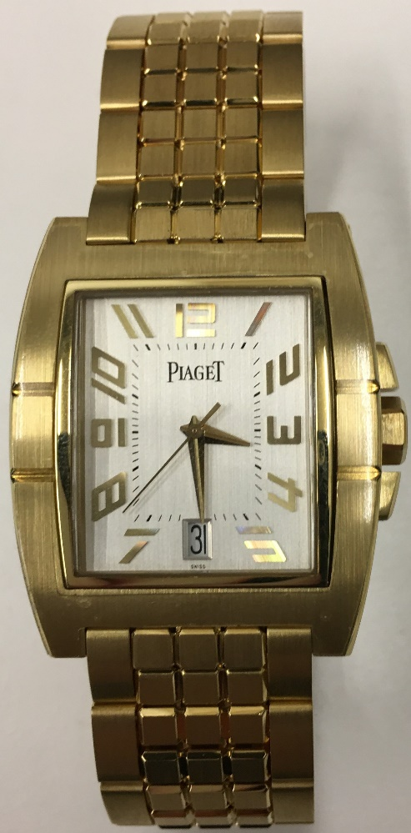  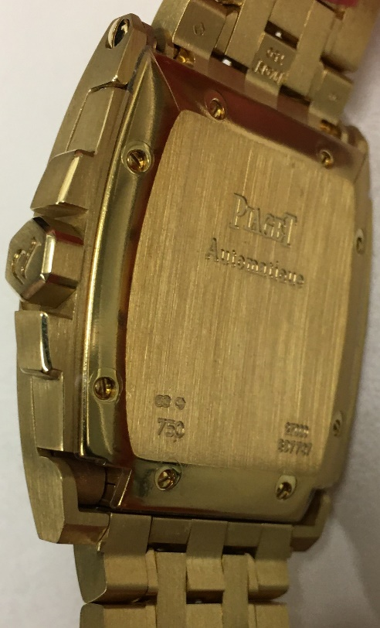 |  | 1 gab. | 9 000  EUR
 | “Piaget” 750 proves baltā zelta sakausējuma auskari (2 gab.; Ref: G38PX300; ID Nr.E29212) ar iestrādātiem 100 baltas krāsas naturālajiem briljantiem, svars 11,42 g  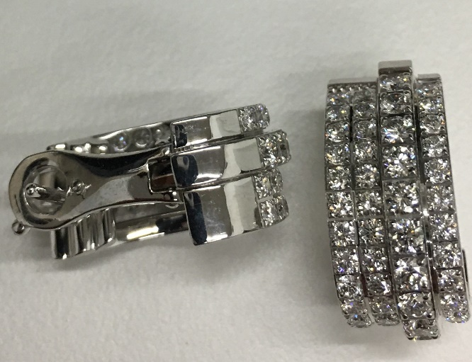 |  | 1 pāris | 4 000  EUR
 | “Piaget” 750 proves baltā zelta sakausējuma auskari (2 gab.; Ref: G38PX300; ID Nr.E29211) ar iestrādātiem 100 baltas krāsas naturālajiem briljantiem, svars 11,29 g  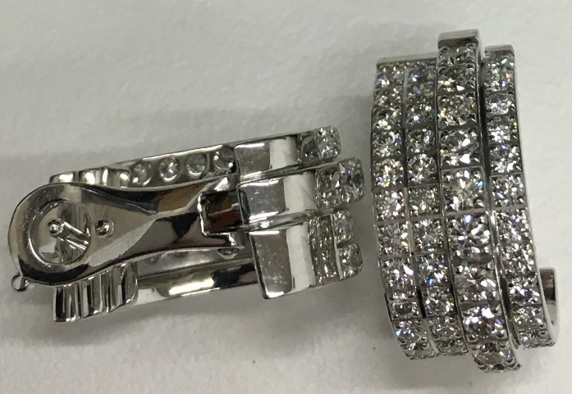 |  | 1 pāris | 4 000  EUR
 | “Piaget” 750 proves baltā zelta sakausējuma auskari (2 gab.; Ref: G38U4800; ID Nr.E22511) ar iestrādātiem 206 baltas krāsas naturālajiem briljantiem, svars 10,01 g  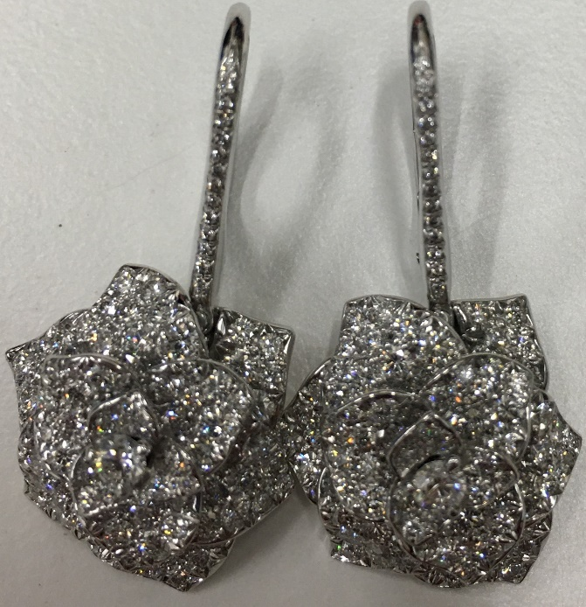  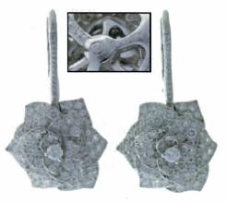 |  | 1 pāris | 4 500  EUR
 | 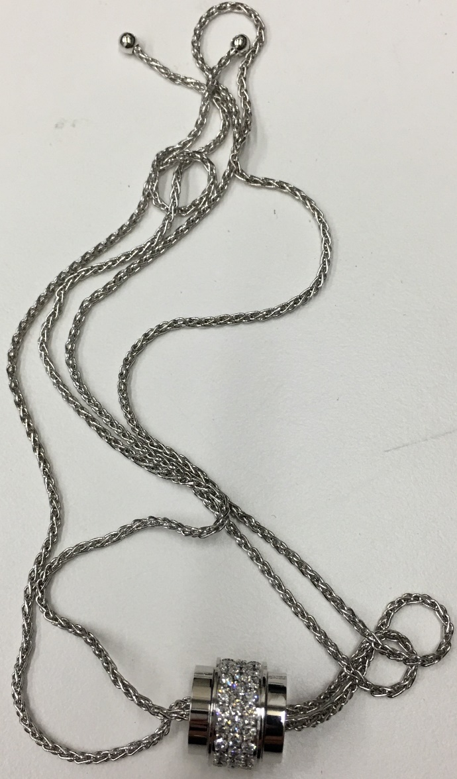  “Piaget” 750 proves baltā zelta sakausējuma kaklarota (Ref: G33P0038; ID Nr.E25571) ar iestrādātiem 62 baltas krāsas naturālajiem briljantiem, svars 17,67 g  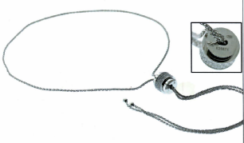 |  | 1 gab. | 2 500  EUR
 | 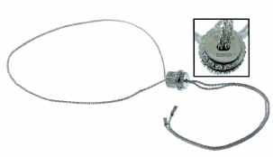  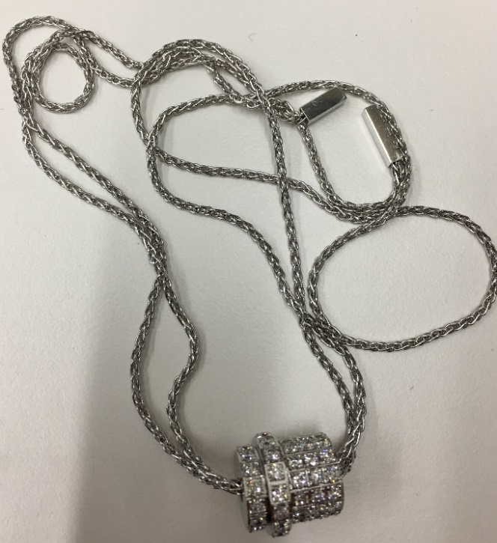  “Piaget” 750 proves baltā zelta sakausējuma kaklarota (Ref: G33PX900; ID Nr.E29525) ar iestrādātiem 79 baltas krāsas naturālajiem briljantiem, svars 17,72 g |  | 1 gab. | 5 000  EUR
 | “Piaget” 750 proves baltā zelta sakausējuma gredzens (Ref: G34PX652; ID Nr.E29161) ar iestrādātiem 121 baltas krāsas naturālajiem briljantiem, svars 12,82 g  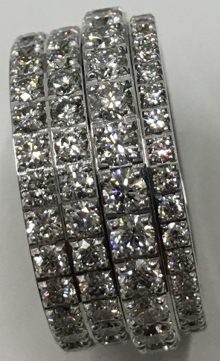 |  | 1 gab. | 7 000  EUR
 | Rokas pulkstenis “Oskar Emil” izgatavots no tērauda sakausējuma ar stikliņiem,  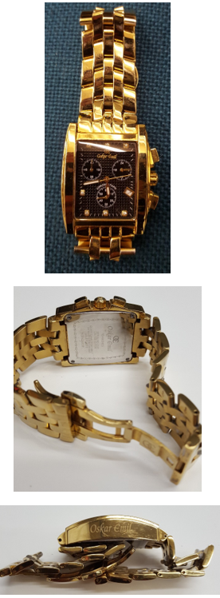  svars 128,30 g |  | 1 gab. | 200,00 EUR
 | Dabīgie briljanti (apaļa, briljanta slīpējuma, ~ 4,2 - ~ 4,3 mm Ø), svars 0,61 ct  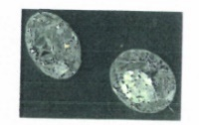 |  | 2 gab. | 800,00 EUR
 | Dabīgais briljants (lāse, briljanta slīpējuma, ~ 6,0 x ~ 3,9 mm), svars 0,35(7) ct  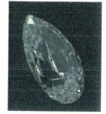 |  | 1 gab. | 550,00 EUR
 | Dabīgie briljanti (apaļš, briljanta slīpējuma, ~ 4,2 mm Ø), svars 0,30(5) ct  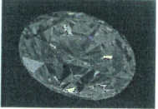 |  | 1 gab. | 580,00 EUR
 | Dabīgie briljanti (apaļi, briljanta slīpējuma, ~ 4,1 - ~ 4,4 mm Ø), svars 1,79(7) ct  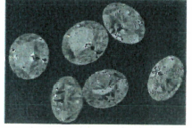 |  | 6 gab. | 2400,00 EUR
 | Dabīgie briljanti (taisnstūra, princeses slīpējuma ,~ 2,4 - ~ 3,1 mm.), svars 0,98 ct  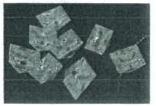 |  | 8 gab. | 750,00 EUR
 | Dabīgie briljanti (apaļi, briljanta slīpējuma, ~ 2,1 - ~ 2,7 mm Ø, 23 gab.), svars 1,12 ct,  Dabīgie briljanti (taisnstūra, princeses slīpējuma 2 gab.,~ 2,1 x ~ 2,3 mm), svars 0,13 ct  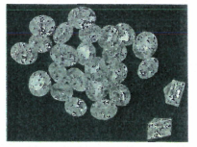 |  | 25 gab. | 1000,00  EUR
 | Dabīgie briljanti (apaļi, briljanta slīpējuma, ~ 2,7 - ~ 3,3 mm Ø), svars 4,39 ct  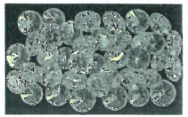 |  | 38 gab. | 4000,00 EUR
 | 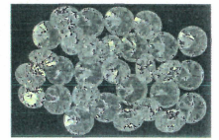  Dabīgie briljanti (apaļi, briljanta slīpējuma, ~ 3,3 - ~ 3,5 mm Ø), svars 4,66 ct |  | 30 gab. | 5000,00 EUR
 | 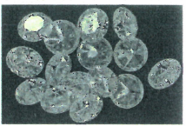  Dabīgie briljanti (apaļi, briljanta slīpējuma, ~ 3,1 - ~ 3,3 mm Ø), svars 1,80 ct |  | 15 gab. | 1600,00 EUR
 | Dabīgie briljanti (apaļi, briljanta slīpējuma, ~ 3,4 - ~ 3,6 mm Ø), svars 3,21 ct  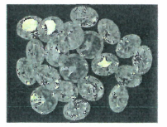 |  | 20 gab. | 3000,00 EUR
 | Dabīgie briljanti (apaļi, briljanta slīpējuma, ~ 3,2 - ~ 3,4 mm Ø), svars 1,56(7) ct  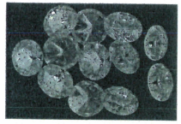 |  | 12 gab. | 1000,00 EUR
 | Vērtība par visu apjomu katrā pozīcijā ir norādīta saskaņā ar VSIA “Latvijas Proves birojs” sniegto ekspertīzes aktu.
 | Realizācijas nosacījumi
 | Juridiska vai fiziska persona (turpmāk – persona) var iegādāties jebkuru Tehniskā piedāvājuma 2.1. – 2.21.apakšpunktā norādīto valstij piekritīgo mantu pilnā tās apjomā, kas norādīta katrā pozīcijā.
 | Personai Finanšu piedāvājumā par Tehniskā piedāvājuma 2.1. – 2.21.apakšpunktā noteikto valstij piekritīgo mantu jāpiedāvā cena, kas nav zemāka kā norādītā vērtība.
 | Realizējamās mantas apskates vieta un kontaktpersona
 | Realizējamās mantas atrašanās vieta – Talejas ielā 1, Rīgā.
Persona interesējošos jautājumus vai papildu informāciju var pieprasīt ne vēlāk kā 2 (divas) darba dienas pirms piedāvājumu iesniegšanas termiņa beigām rakstveidā, jautājumu nosūtot uz e-pasta adresi VPM.lietvediba@vid.gov.lv.
Komisija atbildi uz jautājumu personai sniegs e-pastā. Mutvārdos sniegtā informācija nav saistoša.
Vienoties par Mantas apskates laiku un vietu iespējams iepriekš elektroniski sazinoties ar VID Finanšu pārvaldes Iepirkumu un valstij piekritīgās mantas daļas vecāko speciālisti valstij piekritīgo mantu darbības jomā Inesi Uzkliņģi, e-pasts: Inese.Uzklinge@vid.gov.lv vai ar VID Finanšu pārvaldes Iepirkumu un valstij piekritīgās mantas daļas vecāko speciālisti valstij piekritīgo mantu darbības jomā Dinu Alberti, e-pasts: Dina.Alberete@vid.gov.lv.
Kontaktpersonas nesniedz atbildes uz citiem jautājumiem.
 |  | Būtiskie Mantas realizācijas nosacījumi
 | Priekšapmaksa 100% apmērā personai jāveic 5 (piecu) darba dienu laikā no dienas, kad VID pārstāvis nosūtījis rēķinu. Ja priekšapmaksa netiek veikta noteiktajā termiņā, VID ir tiesības Mantu personai nerealizēt.
 | Ja VID pieņem lēmumu nerealizēt Mantu personai Tehniskā piedāvājuma 5.1.apakšpunktā noteiktajā gadījumā, tad tiesības iegādāties Mantu piekrīt nākošajai personai, kura ir iesniegusi piedāvājumu ar augstāku cenu, vai gadījumā, ja cenas ir vienādas, iesniegusi piedāvājumu ātrāk.
 | VID valstij piekritīgo mantu personai nodod un persona to pieņem 10 (desmit) darba dienu laikā no Tehniskā piedāvājuma 5.1.apakšpunktā minēto nosacījumu izpildes.

- Finanšu piedāvājums

Nr. p.k. | Cenu aptaujas priekšmets | Vienība | Personas piedāvātā cena EUR (bez PVN)*
 | Lietots “Piaget” 750 proves baltā zelta sakausējuma rokas pulkstenis ar baltas krāsas ādas siksniņu (Ref: P10375; ID Nr.949999) un iestrādātiem 120 baltas krāsas naturālajiem briljantiem, svars 61,34 g | 1 gab.
 | “Piaget” 750 proves dzeltenā zelta sakausējuma rokas pulkstenis ar dzeltenā zelta sakausējuma metāla aproci (Ref: G0A28070; ID Nr.897704), svars 201,28 g | 1 gab.
 | “Piaget” 750 proves dzeltenā zelta sakausējuma rokas pulkstenis ar dzeltenā zelta sakausējuma metāla aproci (Ref: G0A28070; ID 897707), svars 202,53 g | 1 gab.
 | “Piaget” 750 proves baltā zelta sakausējuma auskari (2 gab.; Ref: G38PX300; ID Nr.E29212) ar iestrādātiem 100 baltas krāsas naturālajiem briljantiem, svars 11,42 g | 1 pāris
 | “Piaget” 750 proves baltā zelta sakausējuma auskari (2 gab.; Ref: G38PX300; ID Nr.E29211) ar iestrādātiem 100 baltas krāsas naturālajiem briljantiem, svars 11,29 g | 1 pāris
 | “Piaget” 750 proves baltā zelta sakausējuma auskari (2 gab.; Ref: G38U4800; ID Nr.E22511) ar iestrādātiem 206 baltas krāsas naturālajiem briljantiem, svars 10,01 g | 1 pāris
 | “Piaget” 750 proves baltā zelta sakausējuma kaklarota (Ref: G33P0038; ID Nr.E25571) ar iestrādātiem 62 baltas krāsas naturālajiem briljantiem, svars 17,67 g | 1 gab.
 | “Piaget” 750 proves baltā zelta sakausējuma kaklarota (Ref: G33PX900; ID Nr.E29525) ar iestrādātiem 79 baltas krāsas naturālajiem briljantiem, svars 17,72 g | 1 gab.
 | “Piaget” 750 proves baltā zelta sakausējuma gredzens (Ref: G34PX652; ID Nr.E29161) ar iestrādātiem 121 baltas krāsas naturālajiem briljantiem, svars 12,82 g | 1 gab.
 | Rokas pulkstenis “Oskar Emil” izgatavots no tērauda sakausējuma ar stikliņiem, svars 128,30 g | 1 gab.
 | Dabīgie briljanti (apaļa, briljanta slīpējuma, ~ 4,2 - ~ 4,3 mm Ø), svars 0,61 ct | 2 gab.
 | Dabīgais briljants (lāse, briljanta slīpējuma, ~ 6,0 x ~ 3,9 mm), svars 0,35(7) ct | 1 gab.
 | Dabīgie briljanti (apaļš, briljanta slīpējuma, ~ 4,2 mm Ø), svars 0,30(5) ct | 1 gab.
 | Dabīgie briljanti (apaļi, briljanta slīpējuma, ~ 4,1 - ~ 4,4 mm Ø), svars 1,79(7) ct | 6 gab.
 | Dabīgie briljanti (taisnstūra, princeses slīpējuma ,~ 2,4 - ~ 3,1 mm.), svars 0,98 ct | 8 gab.
 | Dabīgie briljanti (apaļi, briljanta slīpējuma, ~ 2,1 - ~ 2,7 mm Ø, 23 gab.), svars 1,12 ct,  Dabīgie briljanti (taisnstūra, princeses slīpējuma 2 gab.,~ 2,1 x ~ 2,3 mm), svars 0,13 ct | 25 gab.
 | Dabīgie briljanti (apaļi, briljanta slīpējuma, ~ 2,7 - ~ 3,3 mm Ø), svars 4,39 ct | 38 gab.
 | Dabīgie briljanti (apaļi, briljanta slīpējuma, ~ 3,3 - ~ 3,5 mm Ø), svars 4,66 ct | 30 gab.
 | Dabīgie briljanti (apaļi, briljanta slīpējuma, ~ 3,1 - ~ 3,3 mm Ø), svars 1,80 ct | 15 gab.
 | Dabīgie briljanti (apaļi, briljanta slīpējuma, ~ 3,4 - ~ 3,6 mm Ø), svars 3,21 ct | 20 gab.
 | Dabīgie briljanti (apaļi, briljanta slīpējuma, ~ 3,2 - ~ 3,4 mm Ø), svars 1,56(7) ct | 12 gab.
* - Personai Finanšu piedāvājumā par Tehniskā piedāvājuma 2.1. – 2.21.apakšpunktā noteikto valstij piekritīgo mantu jāpiedāvā cena, kas nav zemāka kā norādītā materiālā vērtība.

- NOSACĪJUMI PIEDĀVĀJUMA IESNIEGŠANAI

- Piedāvājums parakstīts ar drošu elektronisko parakstu vai parakstīts pašrocīgi un ieskenēts jāiesniedz līdz 2022.gada 21.janvārim, nosūtot uz e-pastu VPM.lietvediba@vid.gov.lv.
- Persona nedrīkst iesniegt vairākus piedāvājuma variantus.
- Finanšu piedāvājumā cenām jābūt norādītām EUR (bez PVN), norādot ne vairāk kā 2 (divas) zīmes aiz komata.
- Finanšu piedāvājumā norādītā cena EUR (bez PVN) tiks izmantota piedāvājuma ar visaugstāko cenu noteikšanai katra pozīcijai.
- Lai piedāvājums tiktu saņemts VID, lūdzam personas piedāvājumu iesniegšanai izmantot e-pastu:
3.5.1. kura sūtījuma FROM adreses domēns sakrīt ar faktiskā sūtītāja domēnu*;
3.5.2. kas neatbilst arī citām viltota e-pasta pazīmēm.
- Personas aicinātas pēc piedāvājumu nosūtīšanas uz e-pastu VPM.lietvediba@vid.gov.lv pārliecināties, vai tiek saņemta automātiska atbilde, kas apliecina personas piedāvājuma saņemšanu.

* Saskaņā ar 2015.gada 28.jūlija Ministru kabineta noteikumu Nr.442 “Kārtība, kādā tiek nodrošināta informācijas un komunikācijas tehnoloģiju sistēmu atbilstība minimālajām drošības prasībām” 15.15. un 15.16.punktā noteikto kopš 2021.gada 1.janvāra valsts un pašvaldību institūcijām visiem ienākošajiem sūtījumiem ir jāveic e-pastu pārbaude izmantojot autentifikācijas protokolu (DMARC), kas ietver sevī arī sūtītāja identifikatora (SENDERID) pārbaudi. Sūtījuma FROM adreses domēna nesakritības gadījumā ar faktiskā sūtītāja domēnu, sūtītāja identifikatora SENDERID validācija nenotiek veiksmīgi, e-pasts tiek uzskatīts par viltotu un netiek piegādāts adresātam.

- NOSACĪJUMI VALSTIJ PIEKRITĪGĀS MANTAS IEGĀDES TIESĪBU PIEŠĶIRŠANAI

- Tiesības iegādāties valstij piekritīgo mantu tiks piešķirtas personai, kura piedāvās visaugstāko cenu par konkrēto Mantu katrā pozīcijā.
- Personai uz piedāvājuma iesniegšanas dienu VID administrēto nodokļu (nodevu) parāds nedrīkst pārsniegt 150,00 EUR.
- Personai uz piedāvājumu iesniegšanas dienu ar tiesas nolēmumu nedrīkst būt pasludināts maksātnespējas process.
- Ja tiks iesniegti līdzvērtīgi piedāvājumi, priekšroka būs tai personai, kura pieteikusies (piedāvājumu iesniegusi) pirmā.
- 4.2. un 4.3.apakšpunktos noteiktās informācijas pārbaudi komisija veic uz piedāvājumu iesniegšanas dienu.
- 4.2.apakšpunktā noteikto informāciju komisija iegūst no VID publiski pieejamās datubāzes.
- 4.3.apakšpunktā noteikto informāciju komisija iegūst Latvijas Republikas Uzņēmumu reģistra vestajā Maksātnespējas reģistrā.
- Komisija lūdz 3 (trīs) darba dienu laikā iesniegt izdruku no VID elektroniskās deklarēšanas sistēmas par to, ka personai uz piedāvājumu iesniegšanas dienu nav VID administrēto nodokļu (nodevu) parāds, kas pārsniedz 150,00 EUR, gadījumā:
- ja saskaņā ar iegūto informāciju no VID publiski pieejamās datubāzes personai uz piedāvājuma iesniegšanas dienu ir VID administrēto nodokļu (nodevu) parāds, kas pārsniedz 150 EUR;
- ja informācija par personu nav iegūstama no VID publiski pieejamās datubāzes (tā nav saimnieciskās darbības veicējs).
- Ja 4.8.apakšpunktā noteiktajā termiņā izdruka netiek iesniegta, persona tiek izslēgta no dalības cenu aptaujā.
- Komisija pēc cenu aptaujas izvērtēšanas sazināsies tikai ar to personu, kura tiks atzīta par cenu aptaujas uzvarētāju, un vienlaikus informāciju par pieņemto lēmumu publicēs VID tīmekļvietnē paziņojumā par cenu aptauju.
- Fiziska persona, parakstot piedāvājumu, vienlaikus apliecina, ka piekrīt tās personas datu izmantošanai VID administrēto nodokļu (nodevu) parāda, maksātnespējas procesa pārbaudē, veiktā maksājuma pārbaudē un saistību izpildes nodrošināšanā.*

*Piedāvājuma norādītie personas dati tiks apstrādāti un izmantoti minētā mērķa sasniegšanai. Personas datu pārzinis: Valsts ieņēmumu dienests, reģ. Nr. 90000069281, Talejas iela 1, Rīga, LV-1919, tālrunis: +371-67122689, e-pasts: vid@vid.gov.lv. Papildu informāciju par personas datu apstrādi VID var iegūt VID tīmekļvietnē (https://www.vid.gov.lv/lv/personas-datu-apstrade-vid).

Juridiskas personas nosaukums/ Fiziskas personas vārds, uzvārds:
Reģistrācijas Nr./ personas kods:
PVN reģistrācijas Nr.
Juridiskā un faktiskā/deklarētā adrese:
Kontaktpersona:
Tālrunis:
E-pasta adrese:
Bankas rekvizīti:

____________________________
Juridiskas personas pilnvarotās personas/ fiziskas personas,
paraksta atšifrējums

____________________________
Datums

Aizpilda persona, ierakstot vārdu “APLIECINĀM” vai “NODROŠINĀSIM”, vai “PIEKRĪTAM”, vai citādi raksturojot savas spējas nodrošināt prasību ievērošanu.
Persona, ierakstot vārdu “PIEKRĪTAM”, apliecina, kuru valstij piekritīgo mantu vēlas iegādāties, vai arī norāda “-“, ja attiecīgās pozīcijas valstij piekritīgo mantu iegādāties nevēlas.

